**SỞ GIÁO DỤC VÀ ĐÀO TẠO KỲ THI CHỌN HỌC SINH GIỎI LỚP 12 VÒNG 2**

**LONG AN NĂM 2017**

**ĐỀ CHÍNH THỨC Môn thi: HÓA HỌC**

*(Đề thi có 05 trang)* **Ngày thi: 13/10/2017 (Buổi thi thứ hai)**

**Thời gian thi: 180 phút (*không kể phát đề*)**

**Thí sinh không được sử dụng bảng hệ thống tuần hoàn.**

*Cho: H=1; Na=23; K=39; Mg = 24; Ca=40; Al=27; C=12; N=14; P=31; Br = 80; I = 127; O=16; S=32; Cl=35,5; Zn=65; Fe=56; Ag=108; Cu=64; Cr=52; Pb=207.*

**Câu 1. (4,5 điểm)**

**1.1.** So sánh nhiệt độ sôi của **imidazol, oxazol** và **thiazol**. Giải thích?



**1.2.** Đề nghị cơ chế để giải thích sự hình thành sản phẩm của phản ứng sau:

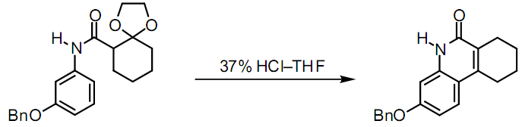

**1.3 a.** Ankaloit là những amin hữu cơ chứa dị vòng nitơ có nguồn gốc thiên nhiên. Các ankaloit thường được tìm thấy ở các loài thực vật, đôi khi là ở cả động vật và nấm. Nhiều loại ankaloit gây ra tác động dược lí học lên cơ thể người và động vật, đặc biệt là hệ thần kinh. Sau đây là công thức của một loại ankaloit có nhiều ứng dụng trong thực tế:



Xác định các nguyên tử cacbon bất đối trong phân tử ankaloit trên và chỉ ra cấu hình R, S của chúng.

**b.** Để tổng hợp ***axit permetrinic*** là một sản phẩm lí thú trong hóa học về thuốc trừ sâu hại trong nông nghiệp, sau đây là một trong các giai đoạn tổng hợp ***axit permetrinic***:



Viết công thức cấu tạo của **A** và trình bày cơ chế của hai giai đoạn phản ứng.

**1.4.** Fanezol (tách được từ hoa linh lan) và các đồng phân lập thể của nó (C15H26O, tất cả kí hiệu là **P**i với i: 1, 2, 3, …) khi bị ozon phân chế hóa khử thì đều cho axeton, 2-hiđroxietanal và 4-oxopentanal.

Hãy vẽ công thức cấu trúc các hợp chất **P**i.

**Câu 2. (3,0 điểm)**

**2.1.** Cho sơ đồ phản ứng sau:



Xác định công thức cấu tạo các chất A, B, C, D, F.

**2.2 a.** Hợp chất **P** có công thức phân tử C9H14O3. Người ta thực hiện quá trình chuyển hóa **P** theo sơ đồ sau:



Biết **P4** có công thức O=CH-CH2-CH2-CO-CH2-CH=O.

Hãy xác định công thức cấu tạo của **P**, **P1**, **P2** và **P3** trong sơ đồ trên.

**b.** Dưới đây là quá trình tổng hợp của ***chloramphenicol*** kháng thể:

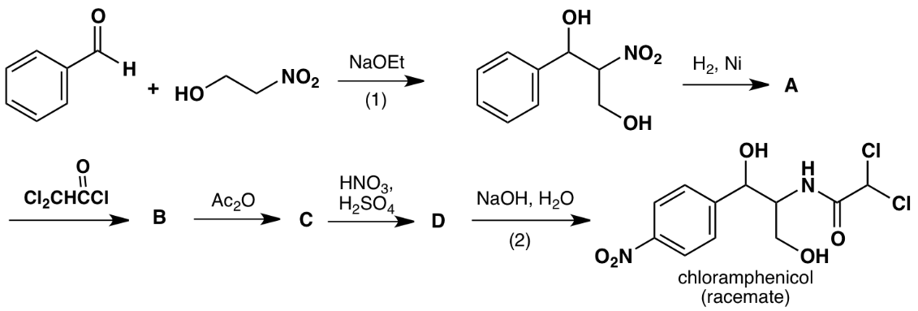

Xác định công thức cấu tạo của sản phẩm trung gian A, B, C, D.

**Câu 3. (4,0 điểm)**

**3.1.** Một tetrađecapeptit **A** điều khiển hoạt động của tuyến yên được tách ra từ vỏ não. Khi xác định trình tự của **A** bằng phương pháp Edman, người ta thu được hợp chất dưới đây:



Khi thủy phân chọn lọc **A** tạo ra các đoạn mạch peptit sau: Phe-Trp; Thr-Ser-Cys;

Lys-Thr- Phe; Thr-Phe-Thr-Ser-Cys; Asn-Phe-Phe-Trp-Lys; Ala-Gly-Cys-Lys-Asn-Phe.

Hãy xác định cấu trúc bậc I của **A,** biết **A** có một cầu đisunfua (-S-S-).

**3.2.** Axit turgorinic (**PLMF1**) là một hormon thực vật đóng vai trò điều khiển sự cử động của lá cây. Chẳng hạn nó điều chỉnh sự cụp lại của lá cây xấu hổ khi ta chạm vào. Hợp chất **PLMF1** có tính axit, không phản ứng với thuốc thử Fehling. Khi thuỷ phân **PLMF1** bằng *β*-glucoziđaza, thu được hợp chất **A** (C6H12SO9, có tính axit, phản ứng được với thuốc thử Fehling) và hợp chất **B**. Khi đun nóng **B**, thấy CO2 tách ra và thu được pirogalol. Khi metyl hoá hoàn toàn **PLMF1**, thu được hợp chất **C**. Thuỷ phân hoàn toàn **C** bằng axit vô cơ, thu được metyl 3,5-đimetoxi-4-hiđroxibenzoat và hợp chất **D** (C9H18SO9). Oxi hoá **D** bằng axit nitric, thu được sản phẩm chính là axit 2,3,4-trimetoxipentanđioic.

**a.** Hãy xác định cấu trúc của các hợp chất **A**, **B**, **D** và **PLMF1**.

**b.** Trong tự nhiên, nhóm cacboxyl của **PLMF1** bị este hoá bằng nhóm OH ở vị trí số 3 của **B** tạo ra hợp chất **E** thuộc nhóm *depsides* (tiếng Hy Lạp có nghĩa là *có tính thuộc da*).

Xác định công thức cấu dạng của **E**.

**3.3.** Điclofenac là một hóa chất phi steroit rất quan trọng, có tác dụng [chống viêm](http://vi.wikipedia.org/wiki/Vi%C3%AAm) và [giảm đau](http://vi.wikipedia.org/wiki/%C4%90au). Nó còn được dùng để điều trị đau bụng kinh. Là thành phần chính trong rất nhiều các loại dược phẩm thương mại (Ví dụ: Voltaren). Tên gọi có nguồn gốc từ tên hóa học là axit 2-(2,6-đicloanilino) phenylaxetic. Cấu trúc của tác nhân hoạt động chỉ ra rằng chất này là một dẫn xuất thế vòng thơm của axit axetic thế. Quá trình tổng hợp chất này từ anilin được biết như sau:



*Ta có thể được biết thêm một số thông tin sau để bổ sung cho quá trình tổng hợp:*

* *B là sản phẩm mononitro hóa.*
* *Trong bước chuyển B → C thì hai nguyên tử hydro đã bị thay thế.*
* *Chất H có cùng loại nhóm chức với chất A.*
* *Phản ứng H → I là một quá trình nội phân tử.*
* *Phản ứng E → F và I → sản phẩm cuối cùng có chung một cơ chế.*

Hãy viết công thức cấu tạo các chất từ A đến I.

**Câu 4. (4,5 điểm)**

**4.1.** Hương vị cay của quả ớt và hạt tiêu chủ yếu là do một chất gọi là ***Capsaicin***. Sau đây là trình tự các bước đã được sử dụng để tổng hợp chất ***Capsaicin*** vào những năm 1955.

Hãy xác định công thức cấu tạo của các chất A, B, C, D và ***Capsaicin***.



**4.2.** Vào tháng 9/2004, công ty dược phẩm Sanofi-Synthelabo đã giới thiệu một hợp chất có khả năng chống lại bệnh béo phì và chứng nghiện thuốc lá. Cấu trúc của dược chất rimonabant(đã được bán với tên thương mại là Acomplia) đã được đưa ra sau đây cùng với sơ đồ tổng hợp của nó.



Biết rằng B có công thức phân tử là C­9H8ClO-Li+.

Hãy xác định công thức cấu tạo của các chất A, B, C, D, E, F trong sơ đồ tổng hợp trên.

**4.3.** Xác định cấu trúc của các chất **A**, **B**, **C**, **D** và **E** trong sơ đồ chuyển hóa terpenoit sau:

**4.4.** Loài cá nắp hòm ***Ostracian lentiginous*** tiết ra chất độc có khả năng giết chết các loài cá khác. Chất độc đó có tên là pahutoxin, được tạo thành theo sơ đồ sau:



Hãy xác định công thức cấu tạo của pahutoxin và các chất từ **A** đến **E** trong sơ đồ tổng hợp trên.

**Câu 5. (4,0 điểm)**

**5.1.** Màu sắc của dung dịch Cr(VI) phụ thuộc vào pH, theo cân bằng:



Độ hấp phụ quang **A** được đo ở bước sóng cho 2 ion và  ở các giá trị pH khác nhau. Trong một cuvet chiều dài *l = 1 cm,* nồng độ ban đầu của ion cromat và pH tương ứng cho các giá trị độ hấp phụ quang theo bảng sau:

|  |  |  |
| --- | --- | --- |
| **pH** | **Nồng độ (mol/l)** | **A** |
| 1 | 2.10-4 | 0,214 |
| 12 | 2.10-4 | 0,736 |
| 5,6 | 4.10-4 | 0,827 |

Hãy xác định hằng số cân bằng của phản ứng trên.

**5.2.** Điện phân 250 ml dung dịch X chứa Cu(NO3)2 0,3M và HCl 0,2M (điện cực trơ, màng ngăn xốp, bỏ qua sự hòa tan của khí trong nước và sự bay hơi của nước), với cường độ dòng điện không đổi 2A. Sau một thời gian t giây thì dừng điện phân thu được dung dịch Y giảm 5,375 gam so với dung dịch ban đầu.

**a.** Cho tiếp m gam Fe vào dung dịch Y, đun nóng khuấy đều thu được khí NO, dung dịch Z và 0,75 m gam hỗn hợp gồm 2 kim loại. Biết các phản ứng xảy ra hoàn toàn, NO là sản phẩm khử duy nhất của N+5. Tính t và m gam.

**b.** Cho tiếp dung dịch AgNO3 1M dư vào dung dịch Z, thu được a gam chất rắn. Tính a gam.

**-----HẾT-----**

Cán bộ coi thi không giải thích gì thêm.

Họ và tên thí sinh: ..................................................Số báo danh:..................................................

Chữ ký cán bộ coi thi 1:................................Chữ ký cán bộ coi thi 2:..........................................